Họ và tên: Nguyễn Quang Minh
MSSV: 1150080105
Lớp: 11DH_THMT
LAB 4
KHẢO SÁT VÀ ĐÁNH GIÁ BỀ MẶT MẠNG BẰNG NMAP
Link youtobe: https://youtu.be/AxIDPVoNA5A

Thiết bị | IP thực tế | Subnet | Ghi chú
Windows Host | 192.168.23.1 | 255.255.255.0 | VirtualBox Host Only adapter
Kali VM | 192.168.23.129 | 192.168.23.129/24 | Máy quét
Metasploitable 2 | 192.168.23.130 | 255.255.255.0 | Máy đích
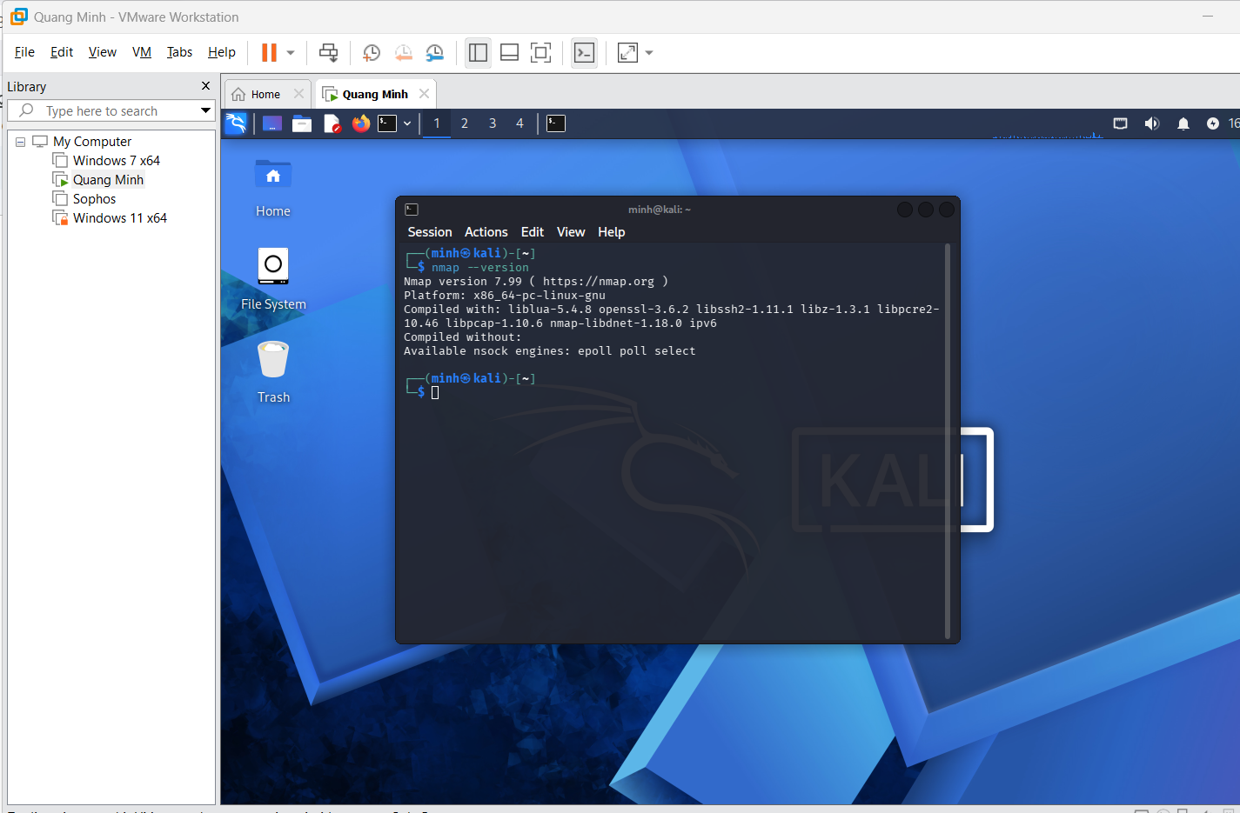
Kiểm tra nmap trên máy ảo kali
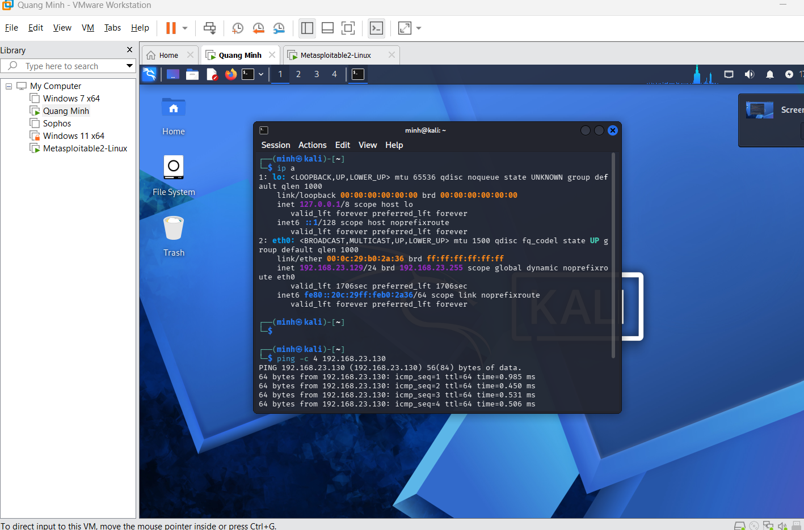
Ảnh 1: ip -br addr trên Kali, thấy rõ interface Host-Only và IP.
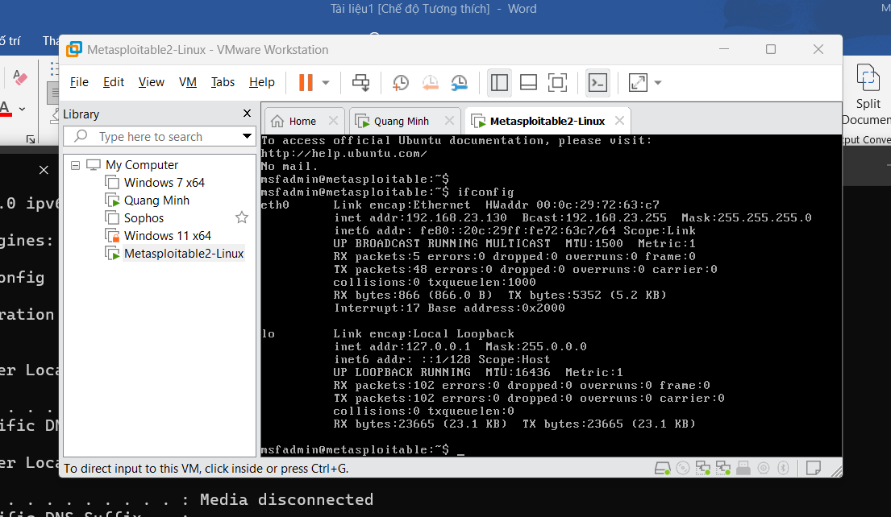
• Ảnh 2: ifconfig/ip trên Metasploitable 2, thấy IP thật của máy đích.
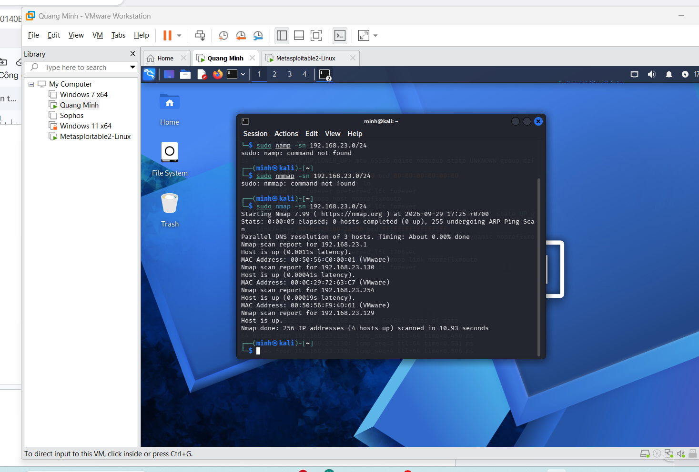
STT | IP phát hiện | MAC/Vendor | Vai trò suy đoán | Bằng chứng
1 | 192.168.23.1 | 00:50:56:C0:00:01 | VMware Host-Only adapter | Nmap - sn
2 | 192.168.23.130 | 00:oC:29:72:63:C7 | Metasploitable 2 - máy đích. | ip trùng ìconfig trên metasploitable 2
3 | 192.168.23.254 | 00:50:56:F9:4D:61 | Adapter/DHCP VMware | Nmap -sn
4 | 192.168.23.129 | Không hiện | Kali - máy quét | ip trùng ip kali

• Ảnh 3: kết quả host discovery -sn.
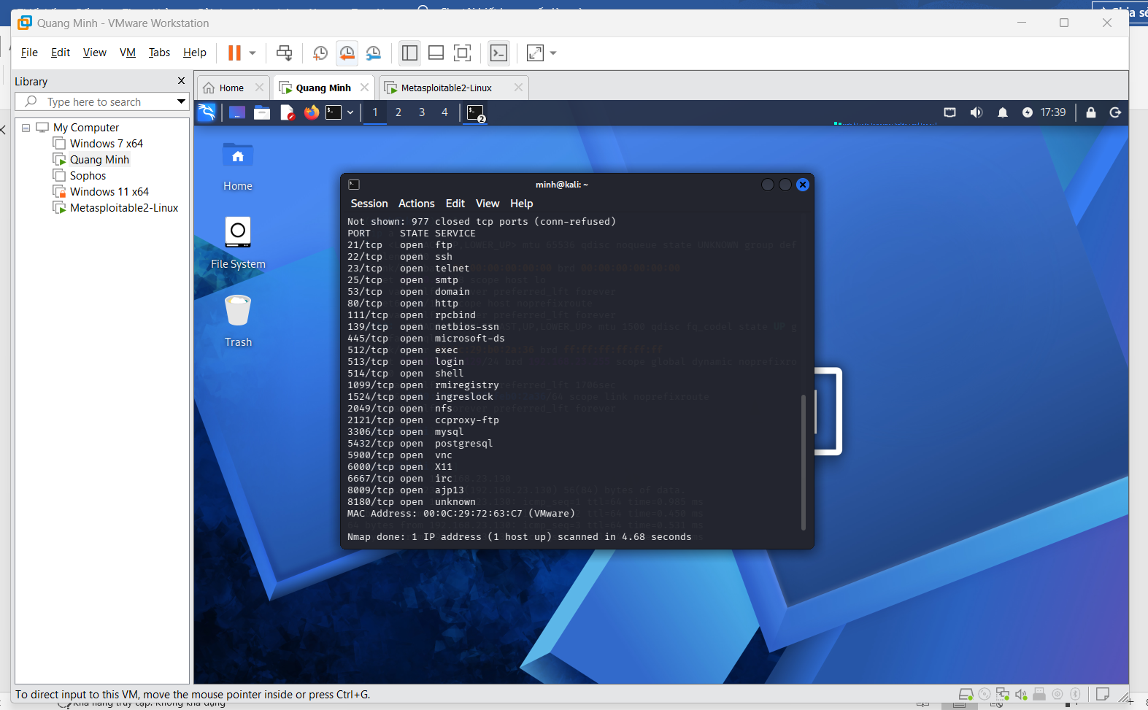
Tiêu chí | -sT | -sS | Nhận xét của sinh viên
Cổng open | 23 | 23 | số cổng open giống nhau
Cổng closed | 977 | 977 | cổng closed giống nhau
Cổng filtered | 0 | 0 | không phát hiện cổng filtered

Tiêu chí | -sT | -sS | Nhận xét của sinh viên
Thời gian quét | 4.68 | 4.73 | -sT nhanh hơn -sS
Quyền cần thiết | không cần sudo / root | cần sudo / rôt | sS cần quyền ao hơn để thực hiện

• Ảnh 4: kết quả -sS hoặc -sT.
6.3. FIN / Xmas / NULL scan
Hình 6.3. FIN scan.
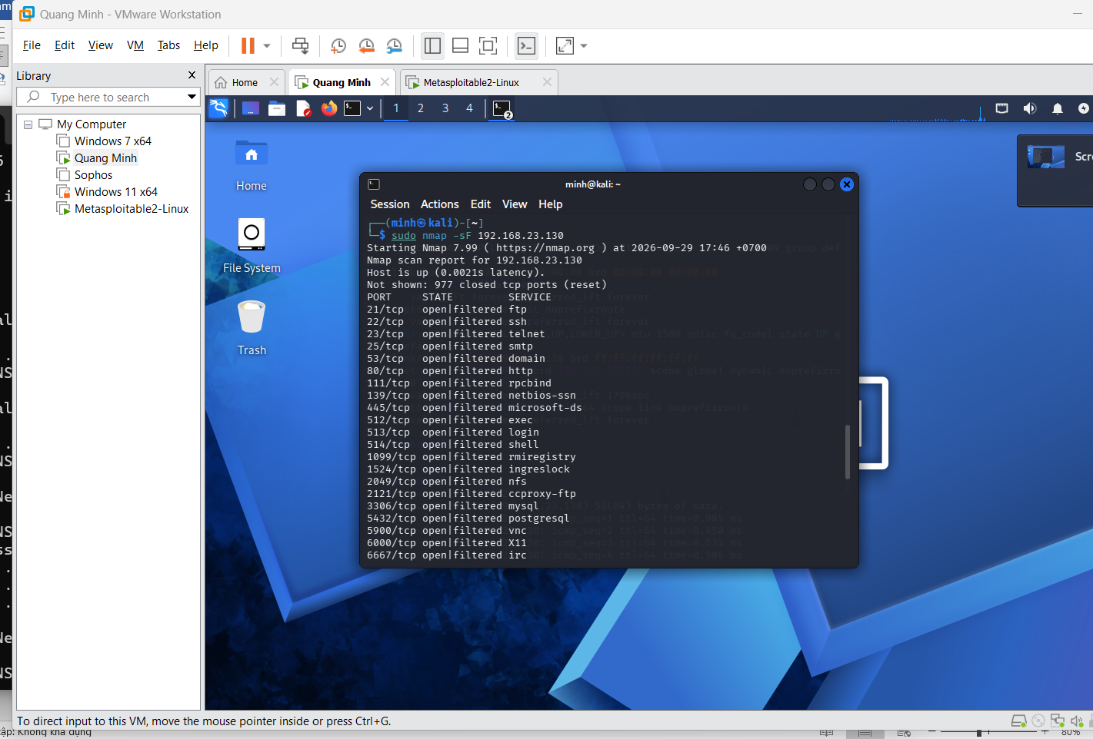
Hình 6.4. Xmas scan.
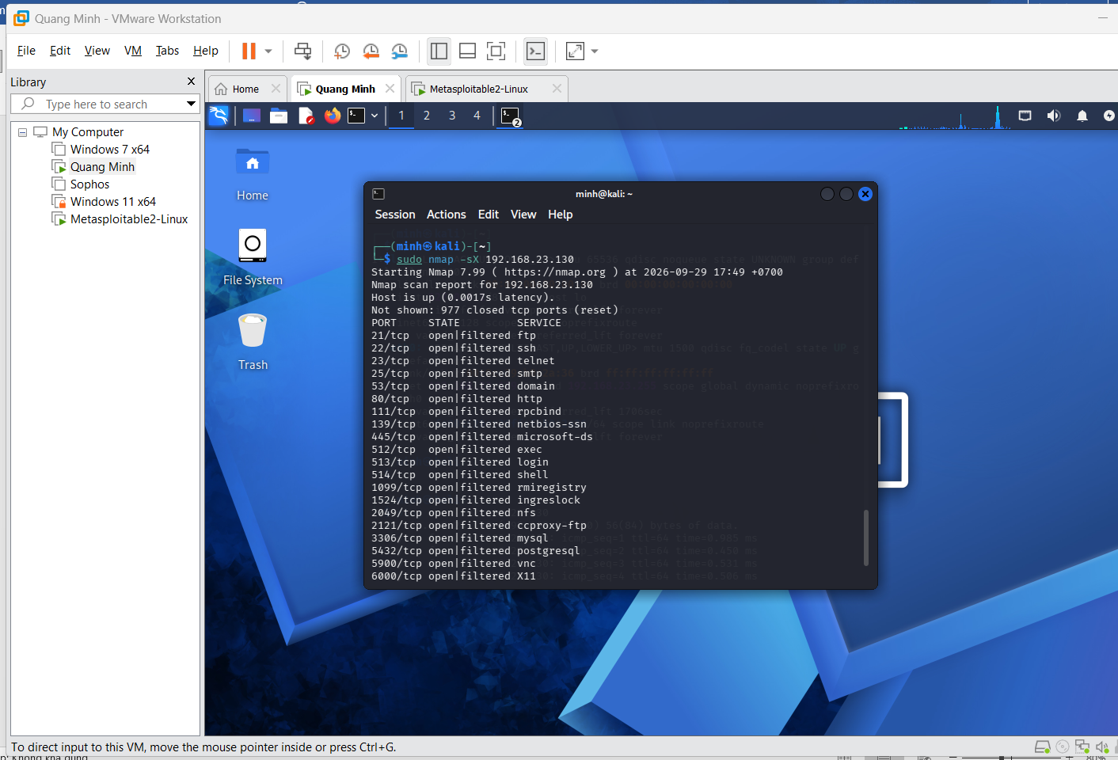
Hình 6.5. NULL scan.
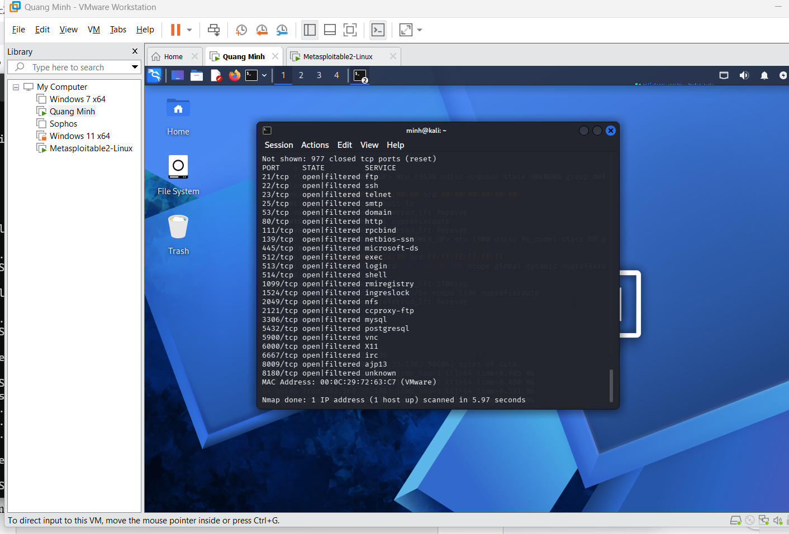
7. Quét UDP
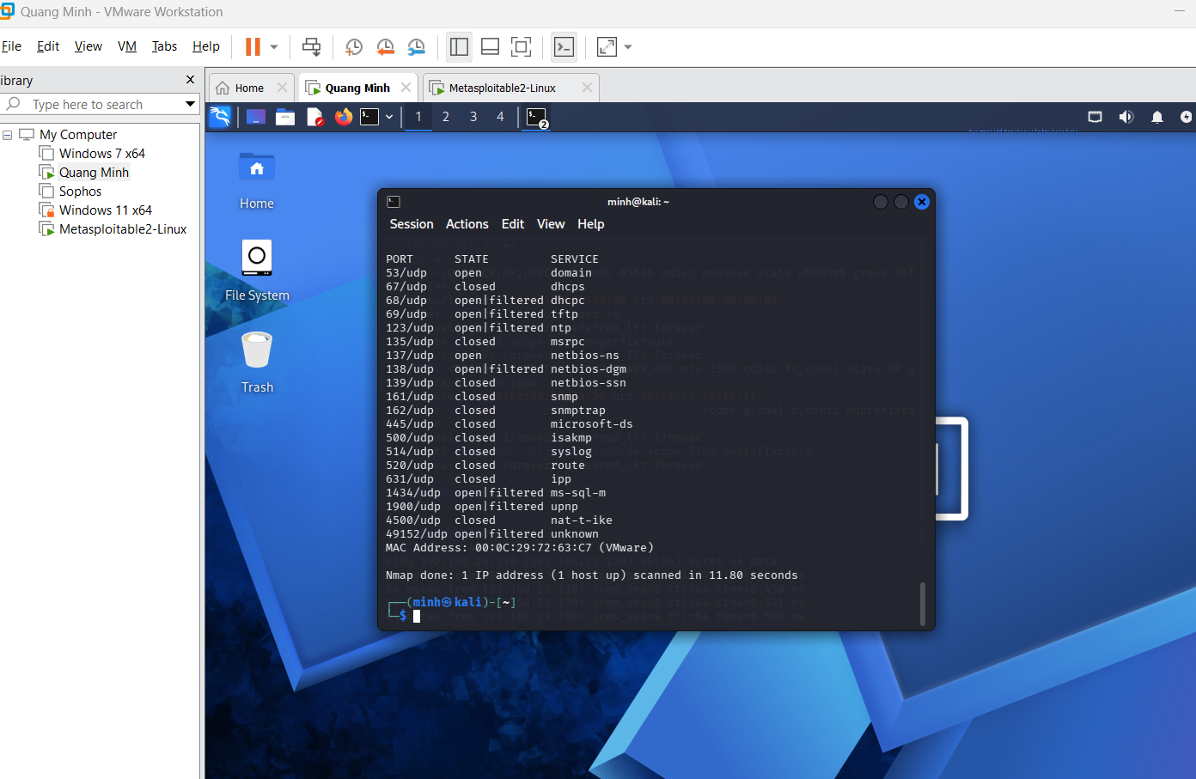
Cổng UDP | Trạng thái | Dịch vụ | Giải thích/quan sát
53/udp | open | domain | cổng DNS đang mở, dịch vụ phản hồi rõ ràng
68/udp | open|filtered | dhcpc | Nmap không xác định được cổng đang mở hay bị chặn
137/udp | open | netbios-ns | Dịch vụ NetBIOS Name Service đang hoạt động

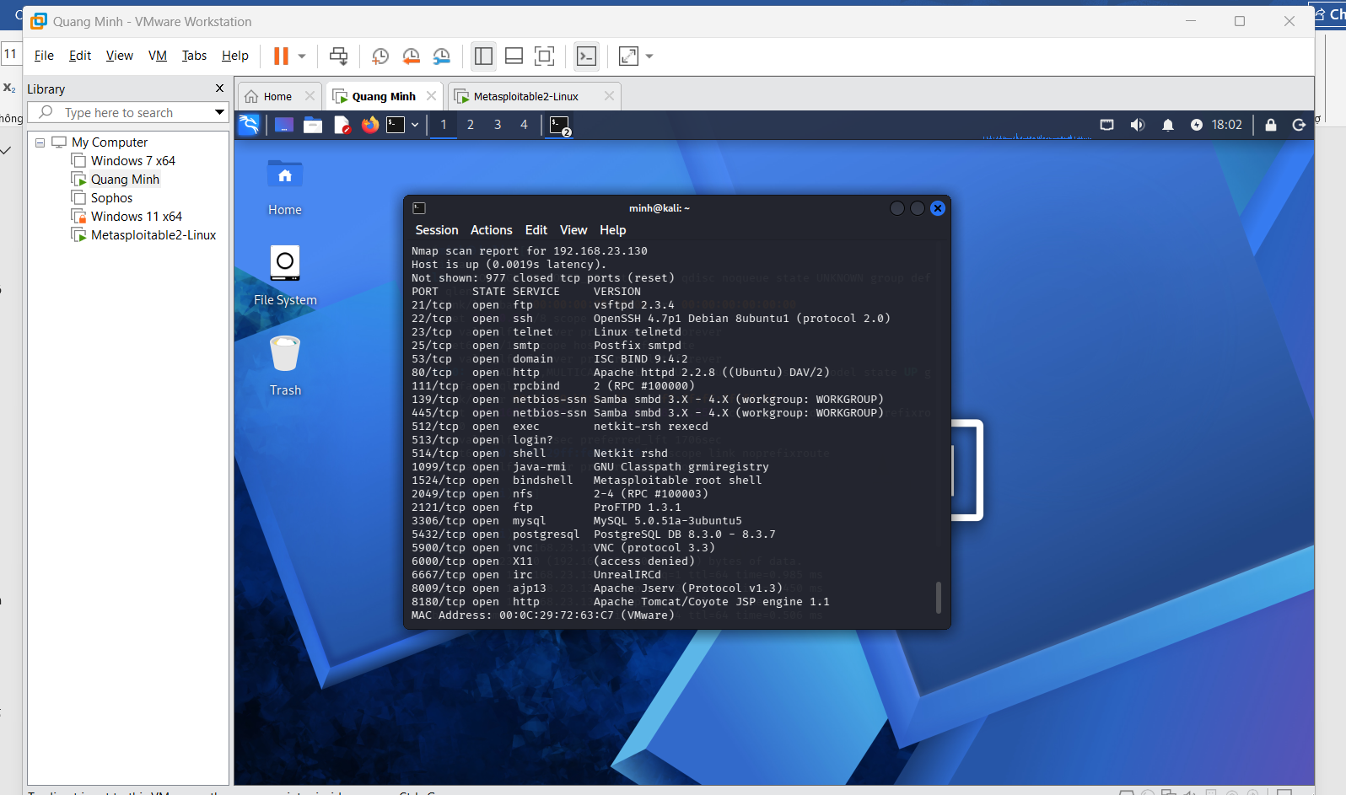
• Ảnh 5: kết quả -sV.
Port | Protocol | Service | Version Nmap phát hiện | Ghi chú rủi ro
21 | tcp | ftp | vsftpd 2.3. | Phiên bản cũ, cần kiểm tra lỗ hổng
22 | tcp | ssh | OpenSSH 4.7 p1 Debian 8ubuntu1 | Phiên bản SSH cũ
80 | tcp | http | Apache httpd 2.2.8 (Ubuntu) Dav/2 | Apache phiên bản cũ, có thể tồn tại lỗ hổng
445 | tcp | smb | Samba smbd 3.X-4.X | Dịch vụ SMB cần kiểm tra cấu hình, lỗ hổng
3306 | tcp | mysql | MySQL 5.0.51a-3ubuntu5 | MySQL phiên bản cũ cần kiểm tra bảo mật
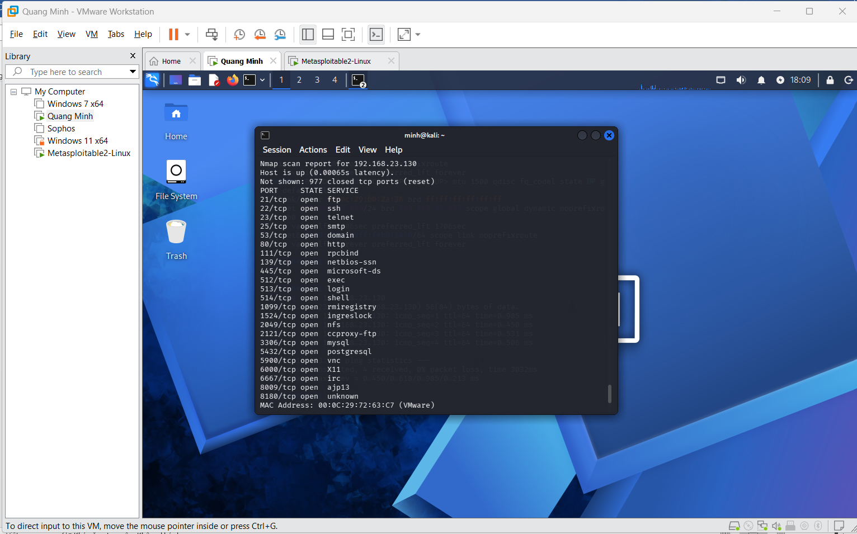
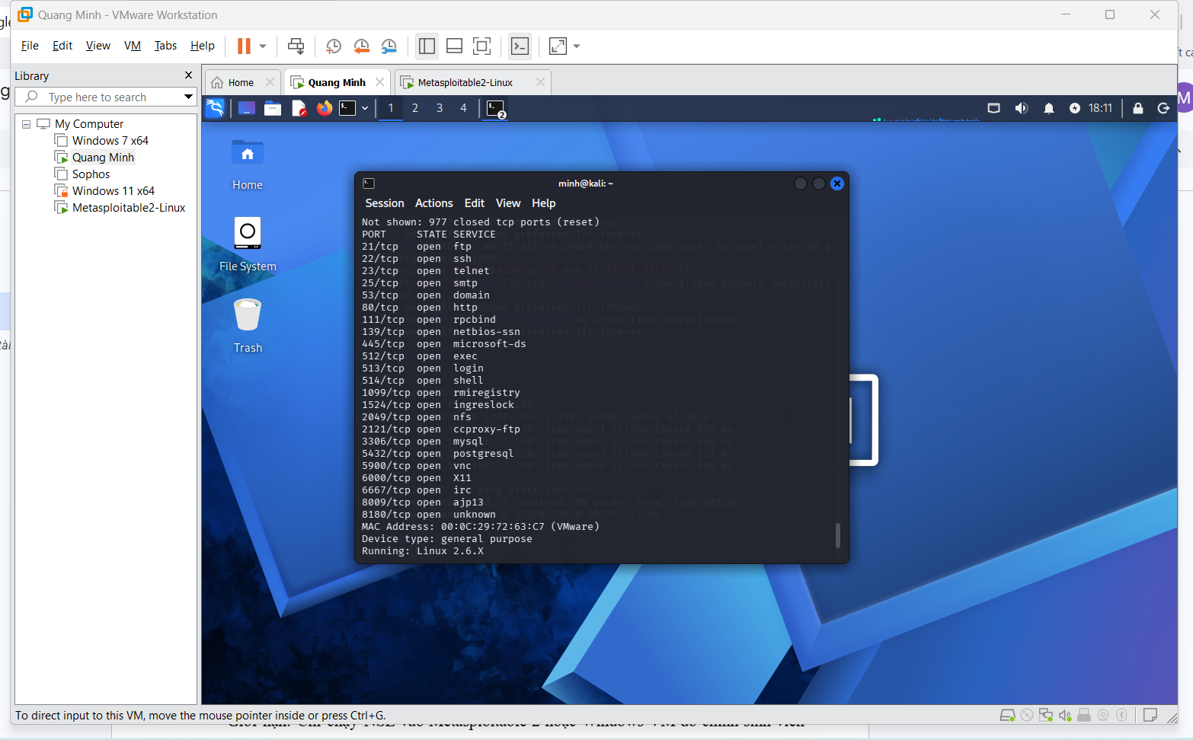
• Ảnh 6: kết quả -O hoặc -A.
- Thành phần -A cung cấp:
Phát hiện phiên bản dịch vụ, nhận diện hệ điều hành, chạy NSE dèault scripts và tracerouter
- So sánh lượng thông tin và thời gian với -sV hoặc -O riêng lẻ
So với -sV chỉ nhận diện dịch vụ, -0 tập trung nhận diện hệ điều hành, sA thu thập nhiều loại thông tin trong 1 lần quét
- vì sao một scan “nhiều thông tin” thường tạo nhiều lưu lượng và dễ bị phát hiện hơn.
Vì tạo nhiều lưu lượng và dầu hiệu quét hơn
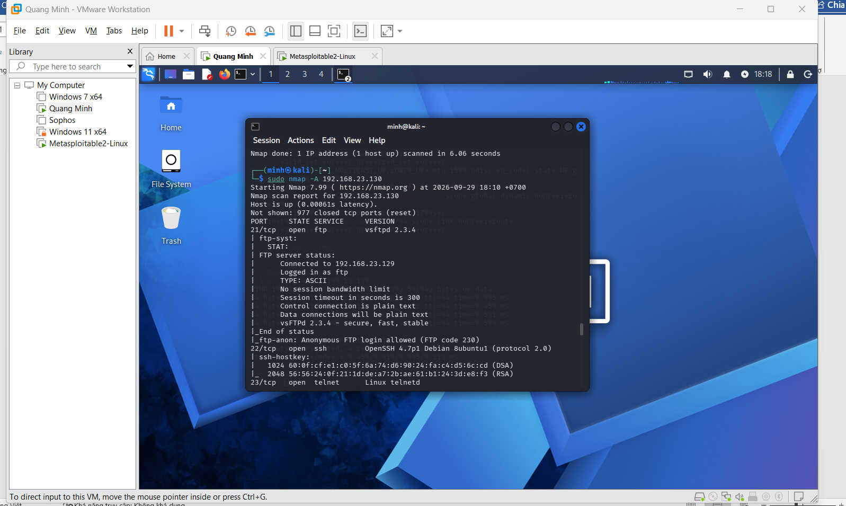
Nmap -A
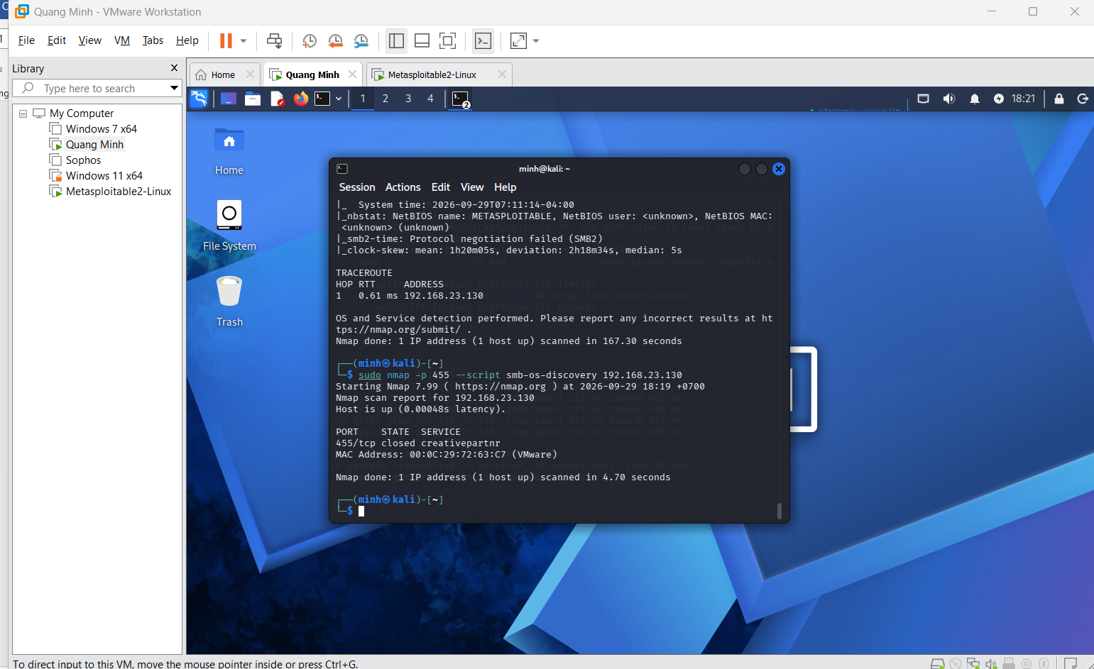
• Ảnh 7: một NSE script và kết luận dựa trên chính output.
Kết quả quét cho thấy cổng 445/tcp trên máy Metasploitable2 ở trạng thái closed
Hình 9.2. NSE kiểm tra MS17-010.
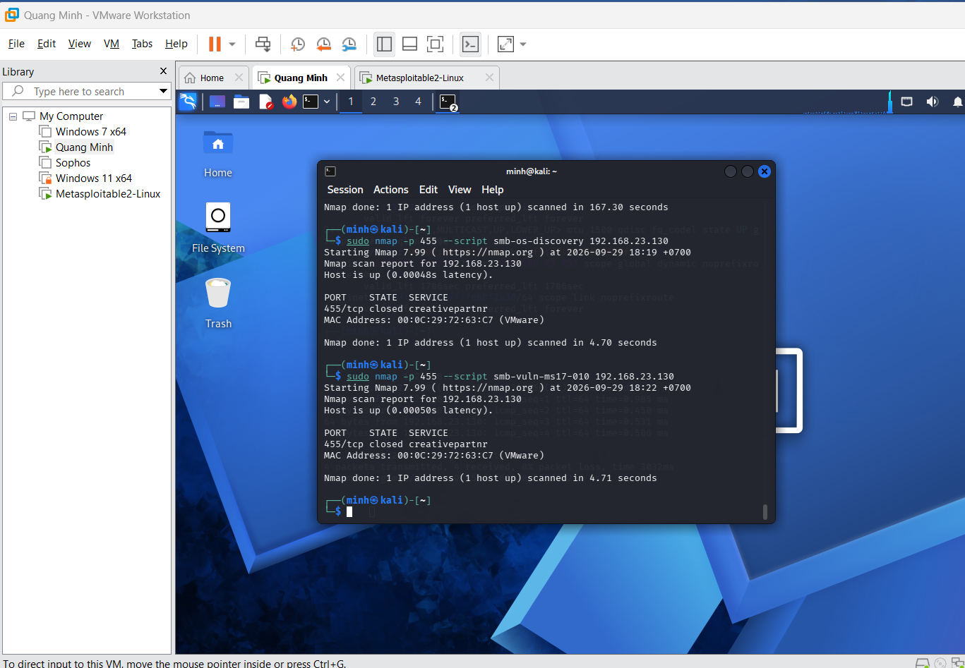
Mục tiêu | 445/tcp | Kết quả script | Kết luận | Biện pháp phòng thủ
Metasploitable 2 | closed | smb-os-discovery và smb-vuln-ms17-010 không thu được thông tindo cổng 455 đóng | không xác định được MS-17-010 | chỉ mở SMB khi cần, giới hạn truy cập bằng firewall, cập nhật bản vá

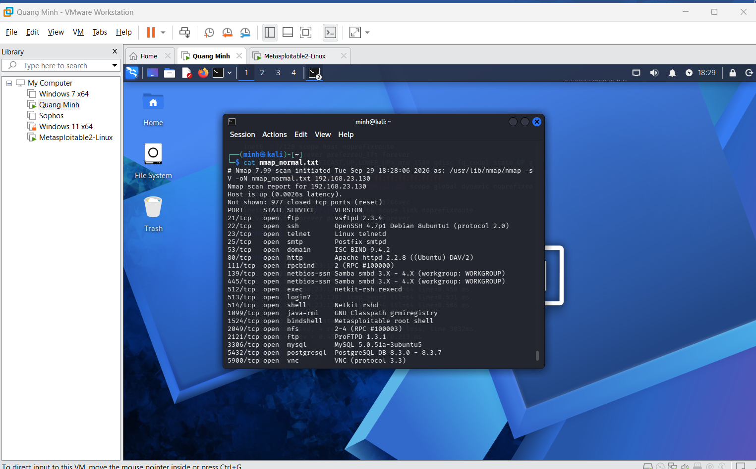
10.1. Xuất dạng normal text
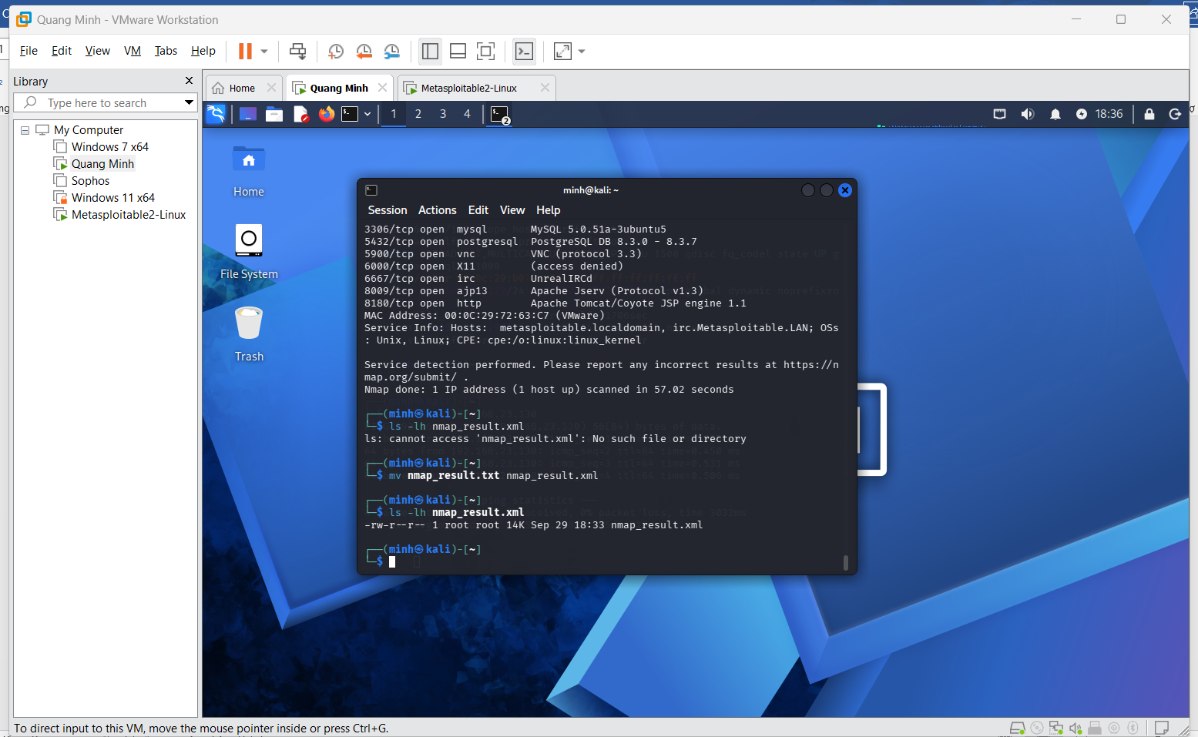
10.1. Xuất dạng XML
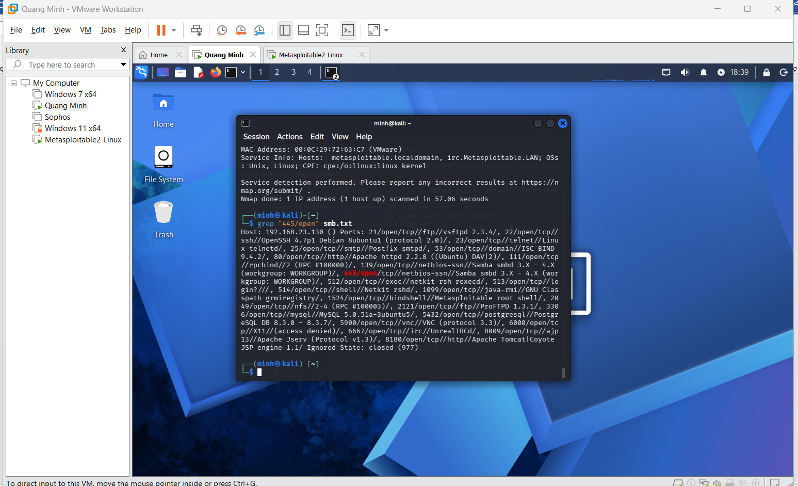
10.3. Xuất grepable và lọc nhanh
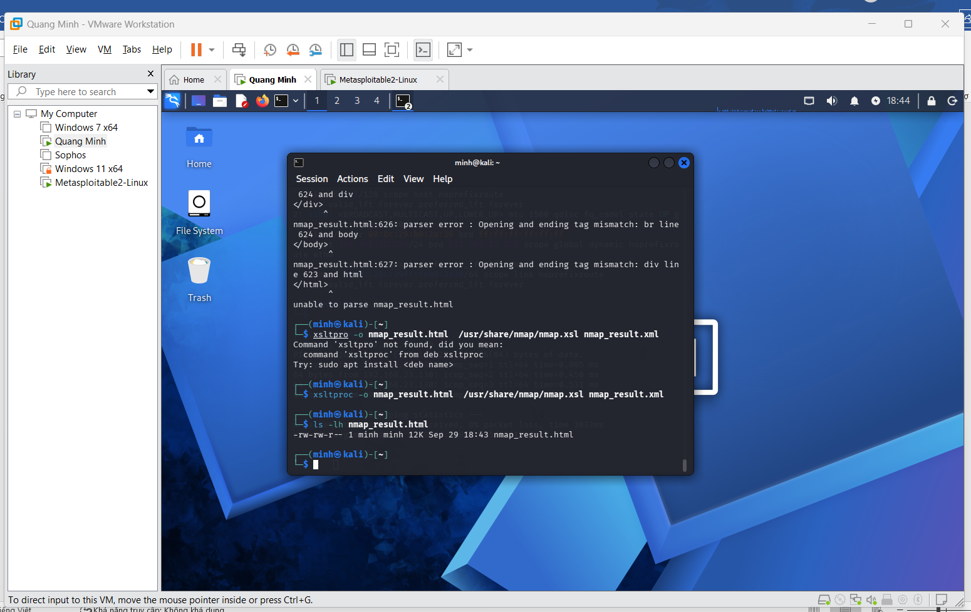
10.4. Chuyển XML thành HTML
11. Tình huống
Chỉ tiêu | Before | After | Giải thích
Số cổng open | 3 | 0 | Trước khi bật Firewall, Nmap phát hiện 3 cổng mở: 135,139,445. Sau khi bật Firewall không phát hiện cổng open
Số cổng filtered | 0 | 1000 | Sau khi bật toàn bộ cổng được quét ở trạng thái filtered
Dịch vụ bị thay đổi | MSRPC, NetBIOS-SSN, Microsoft-DS | không còn phát hiện | .Firewall lọc lưu lượng đến các dịch vụ tương ứng cổng 135, 139, 445
Tác động an toàn | Thấp | cao | Bật Firewall làm giảm khả năng truy cập từ bên ngoài và hạn chế việc dò quét các dịch vụ đang chạy

• Ảnh 8: tệp kết quả được lưu (.txt hoặc .xml) và/hoặc HTML nếu có.
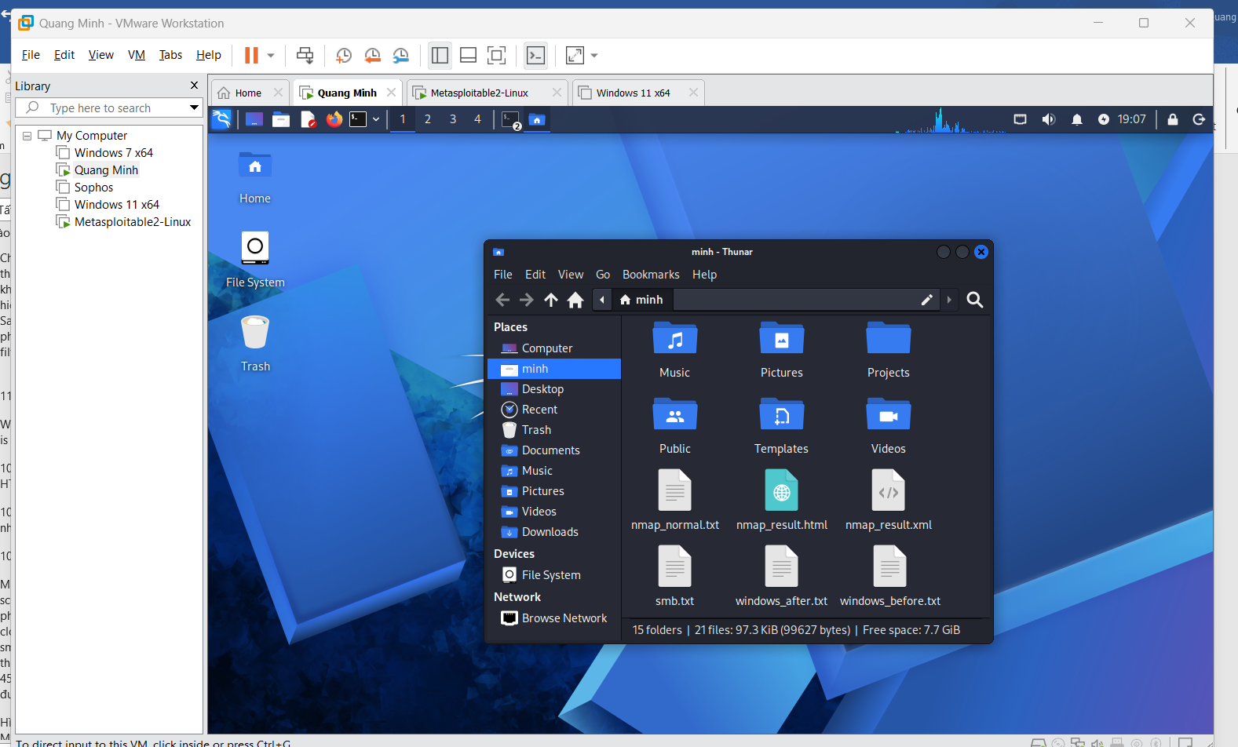
12.2. Câu hỏi phân tích
1. Sự khác nhau giữa open, closed và filtered là gì? Nêu một tình huống mỗi trạng thái.
Trả lời:
- Open: Cổng đang mở và có dịch vụ đang lắng nghe, có thể tiếp nhận kết nối. Ví dụ: cổng 80 mở khi máy đang chạy dịch vụ Web Server.
- Closed: Máy đích có thể truy cập được nhưng tại cổng đó không có dịch vụ nào đang lắng nghe. Ví dụ: quét cổng 21 nhưng máy không chạy dịch vụ FTP.
- Filtered: Nmap không xác định được cổng open hay closed vì gói tin bị firewall hoặc bộ lọc mạng chặn. Ví dụ: sau khi bật Windows Firewall trong bài thực hành, các cổng của Windows hiển thị filtered/no-response.
2. Tại sao -sS thường cần quyền cao hơn -sT? Hai kỹ thuật khác nhau ở cơ chế thiết lập kết nối như thế nào?
Trả lời:
-sS thường cần quyền cao hơn vì Nmap phải tự tạo và gửi các gói TCP SYN ở mức thấp (raw packet). SYN scan không hoàn thành toàn bộ quá trình bắt tay TCP, mà dựa vào phản hồi SYN/ACK hoặc RST để xác định trạng thái cổng. Trong khi đó, -sT sử dụng lời gọi kết nối của hệ điều hành để thực hiện đầy đủ quá trình TCP three-way handshake, vì vậy thường không yêu cầu quyền cao như -sS.
3. Vì sao FIN/Xmas/NULL có thể cho kết quả khó diễn giải trên một số hệ điều hành hoặc firewall?
Trả lời:
FIN, Xmas và NULL scan dựa vào cách hệ điều hành phản hồi các gói TCP có cờ đặc biệt. Tuy nhiên, không phải hệ điều hành nào cũng xử lý các gói này giống nhau. Ngoài ra, firewall có thể chặn hoặc loại bỏ gói tin mà không phản hồi. Vì vậy Nmap có thể không phân biệt rõ cổng đang open hay gói tin đã bị lọc, dẫn đến kết quả như open|filtered.
4. ACK scan trả lời câu hỏi gì khác với SYN scan?
Trả lời:
SYN scan chủ yếu dùng để xác định trạng thái cổng như open, closed hoặc filtered. Trong khi đó, ACK scan chủ yếu dùng để xác định sự tồn tại và cách hoạt động của firewall/filtering trên đường truyền. ACK scan thường phân loại cổng thành filtered hoặc unfiltered, chứ không nhằm xác định trực tiếp dịch vụ có đang mở hay không.
5. Tại sao UDP scan thường chậm và dễ xuất hiện open|filtered?
Trả lời:
UDP không có quá trình bắt tay như TCP. Khi gửi gói UDP đến một cổng mở, máy đích có thể không gửi phản hồi. Nếu gói tin bị firewall chặn cũng có thể không có phản hồi. Vì vậy Nmap khó phân biệt giữa cổng thực sự mở và cổng bị lọc, dẫn đến trạng thái open|filtered. Ngoài ra, phản hồi ICMP có thể bị giới hạn tốc độ nên UDP scan thường mất nhiều thời gian hơn.
6. -sV đóng vai trò gì trong quản lý lỗ hổng? Tại sao chỉ biết port 80 là chưa đủ?
Trả lời:
Tùy chọn -sV giúp Nmap xác định dịch vụ và phiên bản phần mềm đang chạy trên cổng. Thông tin này hữu ích khi đánh giá và quản lý lỗ hổng vì lỗ hổng thường liên quan đến một sản phẩm hoặc phiên bản cụ thể. Chỉ biết port 80 đang mở chưa đủ vì port 80 có thể chạy nhiều loại Web Server và phiên bản khác nhau. Biết chính xác dịch vụ và phiên bản giúp người quản trị đối chiếu các bản vá và lỗ hổng phù hợp.
7. OS fingerprinting có những giới hạn nào? Vì sao không nên coi kết quả -O là tuyệt đối?
Trả lời:
OS fingerprinting dựa trên đặc điểm phản hồi mạng của máy đích để suy đoán hệ điều hành. Kết quả có thể bị ảnh hưởng bởi firewall, NAT, thiết bị mạng, số lượng cổng open/closed có thể quan sát được hoặc việc hệ điều hành có đặc điểm phản hồi tương tự nhau. Vì vậy kết quả -O chỉ nên được xem là kết quả nhận diện có mức độ tin cậy nhất định, không nên coi là tuyệt đối.
8. NSE script báo timeout có đồng nghĩa “không có lỗ hổng” không? Giải thích.
Trả lời:
Không. NSE script báo timeout chỉ có nghĩa là script không nhận được phản hồi trong khoảng thời gian quy định hoặc không hoàn thành được quá trình kiểm tra. Nguyên nhân có thể do mạng chậm, firewall chặn, dịch vụ phản hồi chậm hoặc cấu hình của mục tiêu. Vì vậy timeout không đủ để kết luận hệ thống không có lỗ hổng; cần kiểm tra lại bằng các phương pháp và bằng chứng khác.
9. So sánh before/after hardening: thay đổi nào trong port state chứng minh biện pháp phòng thủ có hiệu lực?
Trả lời:
Trong bài thực hành, trước khi áp dụng thay đổi phòng thủ, Nmap phát hiện trên Windows các cổng 135/tcp, 139/tcp và 445/tcp ở trạng thái open. Sau khi bật Windows Defender Firewall và quét lại bằng cùng phương pháp, Nmap báo 1000 TCP ports ở trạng thái filtered (no-response). Sự thay đổi từ các cổng có thể quan sát là open sang filtered cho thấy firewall đã có tác động và ngăn máy quét tiếp cận các cổng đó từ mạng đang kiểm tra.
10. Nêu ba cấu hình phòng thủ giúp giảm bề mặt tấn công mà không dựa vào “ẩn mình” trước Nmap.
Trả lời:
Ba cấu hình phòng thủ có thể áp dụng gồm:
- Tắt hoặc gỡ bỏ các dịch vụ và phần mềm không cần thiết để giảm số cổng và dịch vụ có khả năng bị khai thác.
- Cấu hình firewall theo nguyên tắc chỉ cho phép các cổng, dịch vụ và nguồn truy cập thực sự cần thiết.
- Thường xuyên cập nhật hệ điều hành, dịch vụ và phần mềm, cài đặt các bản vá bảo mật để khắc phục các lỗ hổng đã được phát hiện.
Đây là các biện pháp giúp giảm bề mặt tấn công thực tế, thay vì chỉ cố làm cho hệ thống khó bị Nmap phát hiện.

